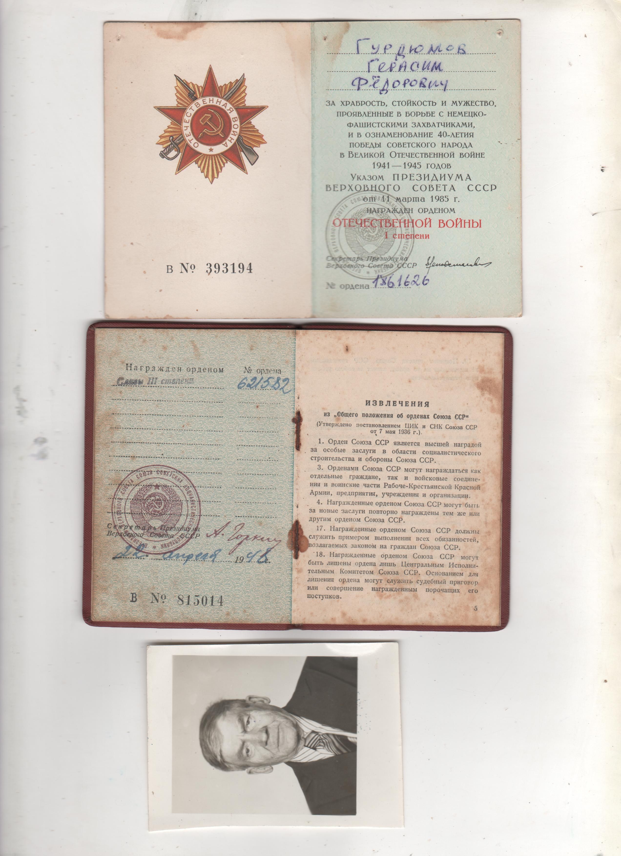
Гурдюмов Герасим Федорович
родился 16 марта 1905 года. Призван на военную службу Даровским РВК 30 августа 1941 года. Воевал на Ленинградском фронте. Получил тяжелое ранение в январе 1945 года. После окончания войны вернулся инвалидом в конце 1945 года. За боевые заслуги был награжден орденом Славы 3 степени 22 апреля 1948 года, орденом Отечественной войны 1 степени (Указ Президиума Верховного Совета СССР от 11 марта 1985года) имел много медалей. Был инвалидом 2 группы. Умер 31 августа 1986 года.

